课程设计

单词管理系统

需求规格说明

数据库设计

系统实现

总结报告

目录
课程设计 1
单词管理系统 1
需求规格说明 1
数据库设计 1
系统实现 1
总结报告 1
1．需求规格说明 2
1.1系统简介 2
1.2功能简介 2
1.3系统体系结构 3
1.4 组员分工说明 3
2．数据库设计 4
2.1概念模型设计 4
2.2 E_R图 4
2.3 关系模式 5
2.4 表结构 5
2.5存储过程、函数、触发器、视图的说明 6

1．需求规格说明

1.1系统简介
随着社会的进步与时代的发展，世界上各个国家间的联系变的越来越密切。这就要求来
自各个不同国家和地区的人能够顺畅的沟通交流，而英语作为世界公认的国际语言，被广泛
普及，起着越来越重要的作用。学好英语有利于走向国际化，现代化和世界化这是不可否认
的，而学好英语的基础就在于单词的掌握，本项目专门为学生提供一个高效快速的记忆词汇
的平台。

1.2功能简介

1.1 用户：
- 对自己个人信息能够进行查询。
- 能查询错难词。
- 能查询自己所选单词类别的所有单词。
- 在背单词的时候点击陌生，若该单词已存在返回已存在。

1.2 管理员：
- 对自己个人信息能够进行查询。
- 能查询某个单词所有信息以及单词类别。
- 输入类别编号查询类别信息。
- 输入用户id输出该用户的错难词以及单词类别。
- 输入单词类别返回所有该类单词。
- 输入用户的名字中的一个字,返回用户信息

1.3系统体系结构

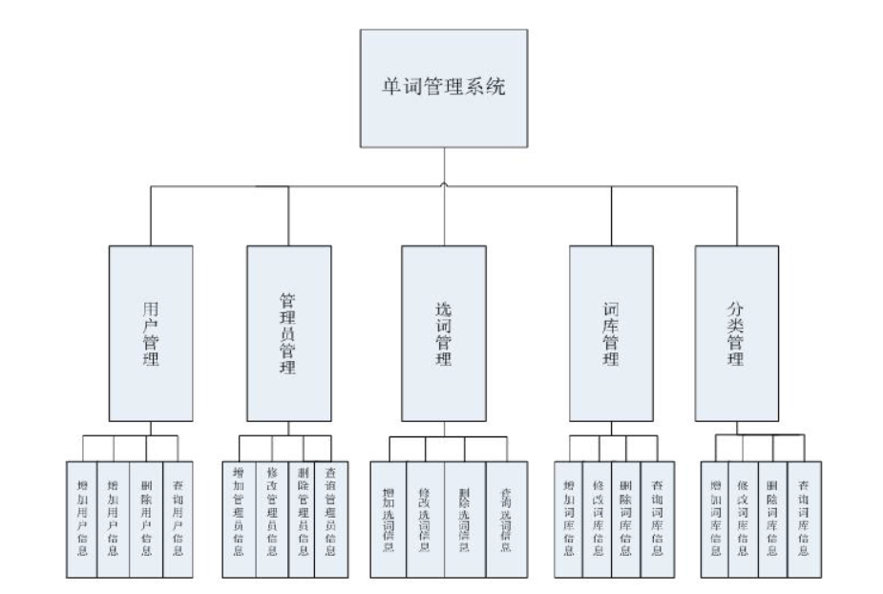

1.4 组员分工说明
角色 | 姓名 | 担当任务 | 备注
组长 | 袁锦涛 | users表操作、文档、sql语句整理、数据库备份恢复
组员 | 马晓云 | admin表操作
组员 | 李栋贵 | words_stock表操作

2．数据库设计

2.1概念模型设计
数据库需要表述的信息有以下几种：
(1)用户信息
(2)分类信息
(3)选择信息
(4)词库信息
(5)管理员关系

2.2 E_R图

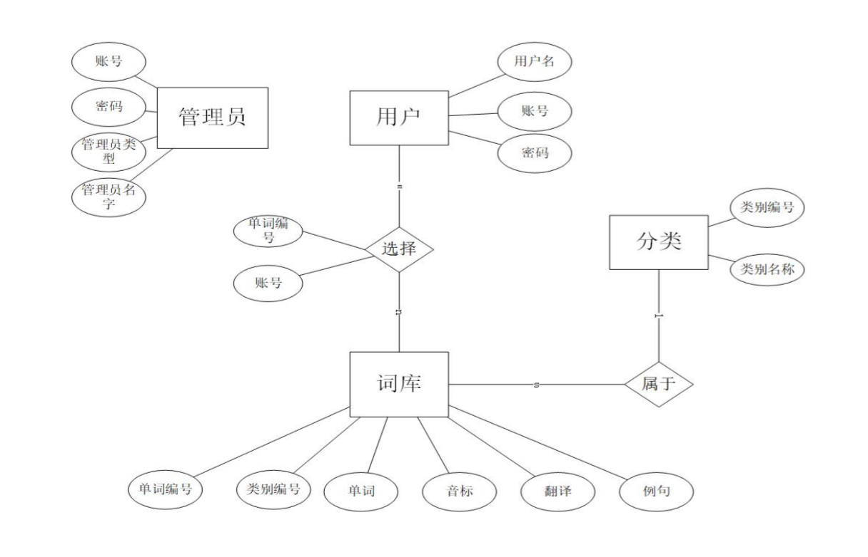

关系模式

- 用户信息（用户名，用户账号，用户密码）
- 分类信息（分类编号，类别名称）
- 选择信息（用户账号，单词编号）
- 词库信息（单词编号，类别编号，单词，音标，翻译，例句）
- 管理员信息（管理员账号，管理员姓名，管理员密码）

2.4 表结构
表1 用户表（users）
列名 | 类型 | 长度 | 约束 | 备注
USER_NAME | VARCHAR2 | 20 | 非空 | 用户名
USER_ID | VARCHAR2 | 20 | 主键 | 用户账号
USER_PWD | VARCHAR2 | 20 | 非空 | 用户密码

表2 管理员表（admin）
列名 | 类型 | 长度 | 约束 | 备注
ADMIN_ID | VARCHAR2 | 20 | 主键 | 管理员账号
ADMIN_NAME | VARCHAR2 | 20 | 非空 | 管理员姓名
ADMIN_PWD | VARCHAR2 | 20 | 非空 | 管理员密码

表3 单词表（words_stock）
列名 | 类型 | 长度 | 约束 | 备注
WORD_NUM | VARCHAR2 | 20 | 主键 | 单词编号
CLASS_NUM | VARCHAR2 | 20 | 非空 | 类别编号
WORDS | VARCHAR2 | 50 | 非空 | 单词
SOUNDMARK | VARCHAR2 | 50 | 非空 | 音标
TRANSLATIONS | VARCHAR2 | 250 |  | 翻译
EXAMPLE | VARCHAR2 | 250 |  | 例句
表4 分类表（classes）
列名 | 类型 | 长度 | 约束 | 备注
CLASS_NUM | VARCHAR2 | 20 | 外键 | 类别编号
CLASS_NAME | VARCHAR2 | 20 | 非空 | 类别名称

表5 选择表（choose）
列名 | 类型 | 长度 | 约束 | 备注
USER_ID | VARCHAR2 | 20 | 外键 | 用户账号
WORD_NUM | VARCHAR2 | 20 | 外键 | 单词编号

2.5存储过程、函数、触发器、视图的说明
本系统共设计5个表、7个存储过程、2个函数、4个触发器、4个视图
  - 其中存储过程有：
输入管理员id返回管理员信息(管理员账号，管理员姓名，管理员密码)；
输入类别编号，输出类别信息；
输入用户id查询用户信息；
输入用户id输出该用户的错难词以及单词类别；
输入单词类别返回所有该类单词；
输入用户的名字中的一个字,返回用户信息；
输入用户id输出用户信息,单词信息,类别信息。

  - 其中函数有：
输入用户id返回该用户所选单词类别数；
输入单词类别编号返回选择这个类别的人数。

  - 其中触发器有：
（管理员权限）创建一个名为TRG_WORDS_insert触发器，当修改单词信息时显示修改前后的单词信息；
（管理员权限）创建一个名为TRG_WORDS_dele触发器，当修改单词信息时显示修改前后的单词信息；
（管理员权限）创建一个名为TRG_WORDS_update触发器，当修改单词信息时显示修改前后的单词信息；
创建名为TRG_CHOOSE_CHECK在背单词的时候点击陌生，若该单词已存在返回已存在。

  - 视图有：；

用户表与选择表连接查询视图；
单词表与选择表连接查询视图；
词库表与分类表连接查询视图；
整体视图（四表连接）。

2.6表空间、角色、用户说明
创建一个表空间TEST.dbf
角色1有数据备份、启动关闭权限
角色2 有创建表、视图等模式对象的创建修改权限
创建两个用户admin和yjt,分别把角色1、2赋予两个用户

2.7导出导入数据库说明
1.链接system
conn system/manager;
2.创建文件夹
create or replace directory dumpdir as 'C:\words\bf';

3.授权读写权限
grant read,write on directory dumpdir to scott;
授权导入导出权限
grant exp_full_database,imp_full_database to scott;
导出
expdp scott/tiger directory=dumpdir dumpfile=user_word.dmp logfile=scott.log tables= ADMIN, CHOOSE, CLASSES, USERS, WORDS_STOCK job_name= user_word_job parallel=3

4.创建用户
create user test1 identified by test1;

5.授权
grant dba to test1;

6。链接test1
conn test1 /test1;
select * from tab;
7.创建表
create table ADMIN as select * from scott. ADMIN ;
create table CHOOSE as select * from scott. CHOOSE;
create table CLASSES as select * from scott. CLASSES;
create table USERS as select * from scott. USERS;
create table WORDS_STOCK as select * from scott. WORDS_STOCK;

8.删除表数据
delete from ADMIN;
delete from CHOOSE;
delete from CLASSES;
delete from USERS;
delete from WORDS_STOCK;

9.授权test1读写权限（先登陆管理员）
grant read,write on directory dumpdir to test1;
10.授权test1导入导出权限
grant exp_full_database,imp_full_database to test1;

11.导入(不能有换行.注意空格)
impdp test1/test1 directory=dumpdir dumpfile= user_word.DMP remap_schema=scott:test1 nologfile=yes content=data_only logfile=import.log

